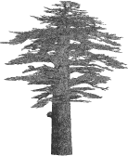
Fethiye Müzesi’nden bir Grup Kabartmalı Sunak Işığında
Likya’da Artemis’in Farklı İkonografileri
cedrus.akdeniz.edu.tr
Cedrus VI (2018) 329-345
DOI: 10.13113/CEDRUS/201815

CEDRUS
The Journal of MCRI

Dıfferent Iconographıes of Artemıs ın Lycıa ın the Lıght of a Group of Relıef Altars from Fethıye Museum
Bilsen ÖZDEMİR∗
Öz: Bu makalenin konusunu Fethiye Arkeoloji Müzesi’nde korunan 9 adet kabartmalı sunak oluşturmaktadır. Herhangi bir kazı kontekstine ait olmayan ve daha önce yayınlanmamış olan eserlerin geldiği bölge Pınara kurtarma kazısından ele geçen bir örnek dışında Fethiye Yayla bölgesidir. Söz konusu sunakların boyutları, üzerlerindeki sunu çukurları ve ön yüzlerindeki tanrıça kabartmaları ile kişisel tercihlerle ile ilişkili adak sunaklar olduğu anlaşılmaktadır. Stil olarak Roma Dönemi kırsal sanat eseri geleneğini yansıtan sunaklarda, ön yüzde betimlenen tanrıçaları kimliklendirmemizi sağlayacak herhangi bir yazıt yer almamaktadır. Bu nedenle çalışmanın temel sorununu ikonografik olarak da tanınmayan bu tanrıçaların kimliklerini saptamak oluşturmuştur. Uzun giysili, örtülü başlı, poloslu ya da taçlı betimlenen tanrıçaların detaylarıyla birbirlerinden farklılık gösterdikleri anlaşılmıştır. Bu farklılıklar göz önünde bulundurularak çalışma kapsamındaki tanrıçalar domuz üzerinde duran ya da hayvan ile ilişkili olan figürler, ayakta ve ellerini göğüs altında tutan figürler ve ayakta, elinde mızrak taşıyan figürler olarak 3 farklı tipolojik başlık altında değerlendirilmiştir. Yapılan ikonografik değerlendirmeyle domuz üzerinde duran ya da hayvan ile ilişkili olan figürlerin Artemis Lagbene’yi betimlediği saptanmıştır. Ayakta ve ellerini göğüs altında tutanlar ile elinde mızrak taşıyan tanrıça figürlerinin ise Artemis’in bölge genelinden bilinen Lagbene, Kynegetis ve Eleuthera tipleri ile olan ikonografik ilişkisi üzerinde durulmuş ve Lykia’da Roma Dönemi’ndeki dinsel önemi de göz önünde tutularak sunaklar üzerinde betimlenen tanrıçaların “Artemis’in yerel ikonografileri” olabileceği önermesi getirilmiştir. |  | Abstract: This article discusses 9 embossed altars protected in Fethiye Archaeological Museum. The region, altars are from is - except one sample found in a rescue excavation in Pınara- Fethiye highlands and none of them belong to an excavation kontekst and has been published before. With dimensions of altars in question, water pits on them and goddess reliefs, it is understood that these altars served for votives related with personel preferances. Reflecting the Roman tradition of countryside work of art style, these altars do not contain any inscriptions that will allow us to identify goddesses described on their front areas. Therefore, the main problem of the study was to identify these goddesses that are not also identified in an iconographical way. It was understood that goddesses depicted with long dresses, their heads covered or with crowns differed from each other in their details. Taking into consideration these differences, goddesses within the scope of this study were discussed under 3 different typological titles including figures standing on pig or associated with animals, figures standing, keeping hands below chest and figures standing, holding spear. Based on iconographical assessment made, it was detected that figures standing on pig or associated with animals depicted Artemis Lagbene. On the other hand, goddess figures standing and keeping hand below chest with spear in hands were examined in their iconographical relationship with Lagbene, Kynegetis and Eleuthera types known in Artemis in general, and considering religious importance in Lycia in Roman Period, it was suggested that goddesses depicted on altars might be “local iconographies of Artemis”.
Anahtar Kelimeler: Artemis • Kült • Lykia • Sunak • Roma Dönemi |  | Keywords: Artemis • Cult • Lycia • Altar • Roman Period
Giriş
Bu çalışmanın içeriğini Fethiye Arkeoloji Müzesi’nde korunan dokuz adet kabartmalı sunak oluşturmaktadır. Sunakların geldikleri alanlar Pınara’da gerçekleştirilmiş kurtarma kazılarından ele geçen bir örnek dışında Fethiye’nin yayla bölgesidir. Kireçtaşından yapılan sunakların her birinin ön yüzünde kabartmalara yer verilmiştir. Bunun yanı sıra sadece iki sunağın yan yüzlerinde de kabartmalar bulunmaktadır. İşçilik özellikleriyle yerel unsurlar sergileyen bu sunaklarda ön cepheler her zaman için kadın figürlerine ayrılmıştır. Yan yüzlerinde kabartma bulunan sunaklarda ise hayvan ve asker figürlerine yer verilmiştir. Kabartmalı sunakların üst kısmında -kırık olan iki örnek dışında- çanak formuna getirilmiş sunu çukurları bulunmaktadır. Bu sunu çukurları bazı örneklerde yalın bir formla biçimlendirilmişken bazılarında ise yükseltilmiş kenarlarıyla oldukça belirgin bir çanak görünümüne kavuşturulmuştur (Fig. 13-14). Yerel işçilik özellikleri gösteren eserler, özellikle ön yüzlerindeki kadın figürlerinin görece ortak tasvirleriyle bir birliktelik sergilerler. Ayakta, uzun giysili, başı örtülü ve bu örtü üzerinde bazen poloslu bazen ise taçlı betimlenen kadınlar bu ortak tasvirin temelini oluşturur. Ancak bu ortak tasvirli kadınlar, taşıdıkları bazı özellikleriyle ise birbirlerinden farklılaşırlar. Buna göre uzun giysili ve başı örtülü olan kadın figürlerinden Kat. No. 1-2’nin bir hayvan üzerinde tasvir edildiği; Kat. No. 4-6’nın ellerini irileştirilmiş göğüsleri altında tuttukları, Kat. No. 7-9’un ise ellerinde mızrak taşıdıkları görülür. Bu haliyle söz konusu kadın figürlerini belirgin özelliklerine göre üç farklı tipolojik başlık içerisinde değerlendirmek mümkün olur. Domuz üzerinde duran ya da hayvan ile ilişkili olan figürler (Kat. No. 1-3), ayakta ve ellerini göğüs altında tutan figürler (Kat. No. 4-6), ayakta ve elinde mızrak taşıyan figürler (Kat. No. 7-9).
Çalışma konusunu oluşturan eserler, yükseklikleri 14-50 cm arasında değişkenlik gösteren, kare formlu, bazıları köşelerde akroterlerle süslü portatif sunaklardır. Yerel sanat ve inanç geleneğinin temsili olan bu sunaklar hem ön cephelerindeki kabartmalar hem de çoğunluğu üzerinde görülen sunu çukurlarıyla kişisel dinsel tercihlerin vurgulandığı kült eşyaları olarak işlev görmüşlerdir. Lykia Bölgesi’nde Roma Dönemi için tipik bir tercih olan bu sunakların üzerlerinde genellikle bir tanrı ismine yer verilmektedir. Bununla birlikte kabartmalı olan örneklerde mevcuttur ve bunlar yazıt ve kabartmaların tanrısal içeriklerinden yola çıkarak “adak sunaklar” olarak tanımlanmaktadırlar. Bir kontekst ile bir arada ele geçmedikleri takdirde kullanım alanını saptamanın güç olduğu bu tarz sunakların halka açık alanlarda, tapınak yakınlarında, kutsal alanlarda ve de evlerde kullanım gördükleri bilinir. Dolayısıyla çalışma konusunu oluşturan sunakların da konteksti belli olmadığı için kişisel dinsel tercihler doğrultusunda evlerde ya da kutsal sayılan başka alanlarda kullanım gördüklerini varsaymak gerekir.
İşlevselliği doğrudan din ile ilişkili olan sunakların üzerinde yer alan kadın figürleri, şüphesiz uzun elbiseleri, örtülü başları ve kafalarındaki polos ya da taçlarıyla bu dinsel uygulamaların başkarakteri olan bir tanrıçayı temsil etmektedir. Tipolojik olarak üç grup içerisinde değerlendirilen bu tanrıçalar hakkında cevaplandırılması gereken en temel soru ise onların kimi ya da kimleri betimledikleri sorusudur. Zira sunakların hiçbiri üzerinde bu figürlerin kimliklerine gönderme yapan bir yazıta yer verilmemiştir. Ayrıca betimlemelerindeki genel farklılık gereği de figürleri -kimliklendirilmesi yapılabilen I. grup dışında- tanımlanan bir ikonografik sınıfa sokmak mümkün gözükmemektedir. Bu nedenle kadın figürlerinin taşıdığı detaylardan ve bu detayların ilişkili olduğu karakterlerden yola çıkarak sunaklar üzerindeki tanrıçaların kimliği saptanmaya çalışılacaktır.
Tipolojik Değerlendirme
Domuz Üzerinde Duran ya da Domuz ile İlişkili Olan Figürler (Kat. No. 1-3 Fig. 1-2 Fig. 5-6); Bu grup içerisinde değerlendirilen örneklerden Kat. No. 1’in (Fig. 1) ön yüzünde domuz üzerinde ayakta duran bir kadın figürü yer almaktadır. Profilden betimlenen domuz sağ tarafına dönük ve hareket eder pozisyondadır. Domuz üzerinde yer alan kadın, omuzlardan ayak bileğine kadar uzanan bir elbise taşımaktadır. Ayrıca başında da eserin korunan sağ kısmında görülen yüksekçe bir polos bulunmaktadır. Figür dirsekten büktüğü kollarını hafif yana açarak yukarı doğru kaldırmıştır ve iki elinde de yuvarlak formlu bir obje tuttuğu anlaşılmaktadır. Her üç yüzünde de kabartma bulunan Kat. No. 2’nin (Fig. 2) ön yüzünde domuz üzerinde oturan ve kollarını dirsekten bükerek yukarıya doğru kaldırmış bir kadın figürü yer almaktadır. Sola dönük hareket eder pozisyondaki domuzun üzerinde yer alan figürün başı örtülüdür. Figür yarım kollu, yuvarlak yakalı bir elbise taşımaktadır. Bu elbisenin üst kısmı göğüs üzerinde çapraz bir bantla vurgulanmış ve böylelikle göğüsleri daha da belirginleştirilmiştir. Elbisenin alt kısmında ise iki katlı pilili bir etek yer almaktadır. Sunağın diğer iki yan yüzünde kısa askeri kıyafetli iki erkek figürü bulunmaktadır (Fig. 3-4). Grubun son örneği olan Kat. No. 3’teki kadın figürü domuzla aynı yüzde yer almaması ile grubun diğer örneklerinden ayrılmaktadır (Fig. 5-6). Bu örnekte kadın ön cephede bir niş içerisinde ayakta durur biçimde tasvir edilmiştir. Domuz ise ön yüz kabartmasından bağımsız olarak sunağın yan yüzü üzerinde sağa dönük hareket eder pozisyondadır. Omuzlara kadar uzanan uzun bir örtüyle başı kapalı olan figürün sağ eli aşağıya sarkıtılmış, elinde ne olduğu anlaşılamayan bir obje taşıyan sol eli ise göğüs altına kıvrılmıştır. Figürün uzun giysisi üstte aşağı inen bir düz şeritle vurgulanmıştır. Giysinin alt kısmının pilili bir etekten oluştuğu anlaşılmaktadır.
Ayakta ve Ellerini Göğüs Altında Tutan Figürler (Kat. No. 4-6 Fig. 7-9); Kat. No. 4’te (Fig. 7) ayakta bir niş içerisinde betimlenen kadın figürü yer alır. Figürün her iki kolu dirsekten bükülerek oldukça iri bir şekilde vurgulanan göğüs altına yerleştirilmiştir. Figürün üzerinde ayaklara kadar uzanan bir giysi vardır. Yine bir niş içerisinde betimlenen Kat. No. 5’ te de (Fig. 8) cepheden betimlenen figürün elleri göğüs altına yerleştirilmiştir. Ayrıca başında örtü üzerine yerleştirilmiş yüksek bir polos bulunmaktadır. Küçük bir sunak olan Kat. No. 6’da da (Fig. 9) grubun diğer iki örneğiyle benzer bir betim görülür. Cepheden, ayakta, ellerini göğüs altında tutan kadın figürünün başı ayaklarına kadar uzanan bir örtüyle kapatılmıştır. Ayrıca figürün boynunda pendantlı bir kolye taşıdığı da anlaşılmaktadır.
Ayakta ve Elinde Mızrak Taşıyan Figürler (Kat. No. 7-9 Fig.10-12); Bu grupta yer alan eserlerin ortak tasvirlerini, tek ya da iki ellerinde mızrak tutan ayakta betimlenmiş kadın figürleri oluşturur. Kat No. 7’de (Fig. 10) bir altlık üzerinde duran kadın, yukarıya doğru kaldırdığı sol koluyla bir mızrağa yaslanmaktadır. İki parçalı bir giysi taşıyan figürün başı omuzlara kadar uzanan bir örtüyle kapatılmıştır. Ayrıca bu örtü üzerinde üç şuhalı yüksekçe bir taç yerleştirilmiştir. Figürün özellikle göğüsleri iri bir biçimde vurgulanmıştır. Alt yarısı kırık durumda olan Kat. No. 8’de (Fig. 11) cepheden
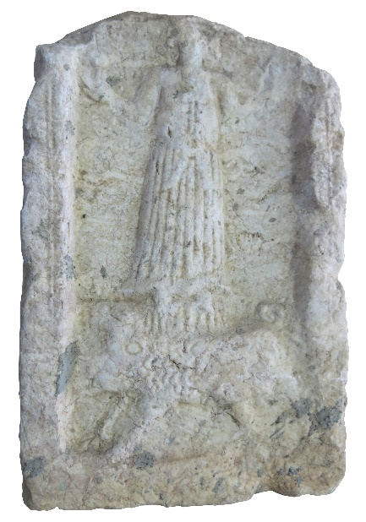 | 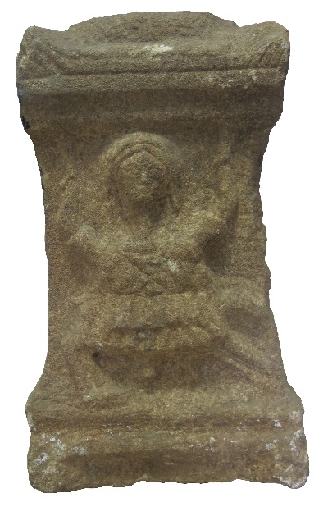 | 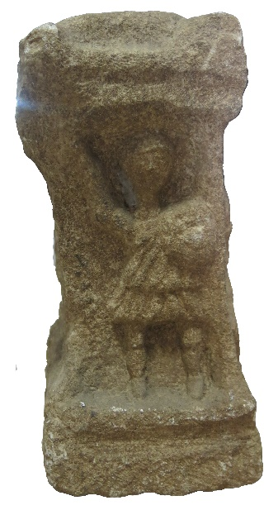
Fig. 1 | Fig. 2 | Fig. 3
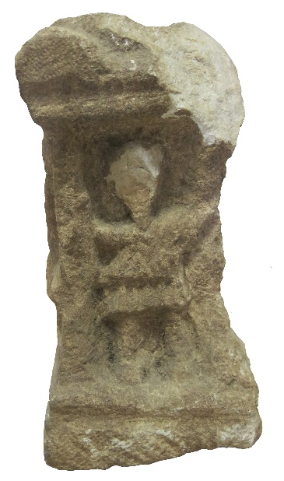 | 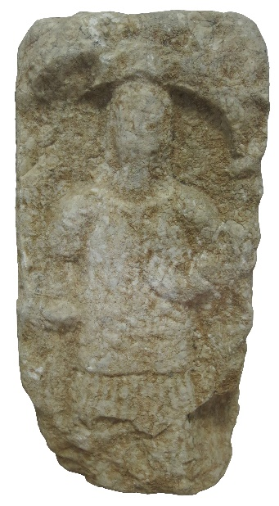 | 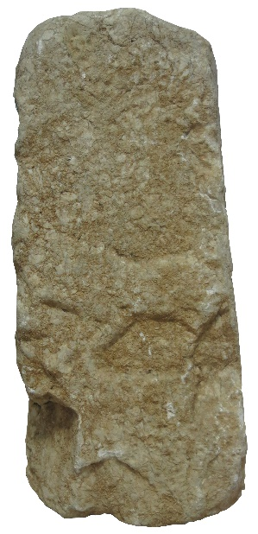
Fig. 4 | Fig. 5 | Fig. 6
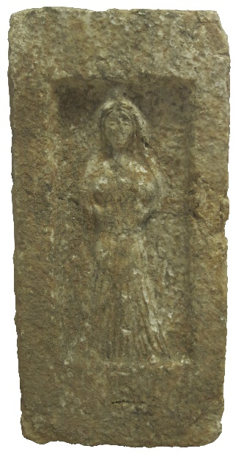 | 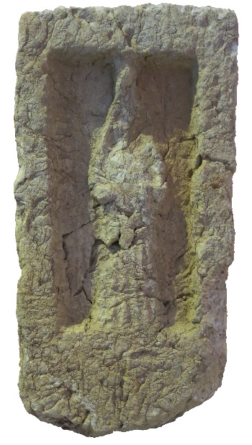 | 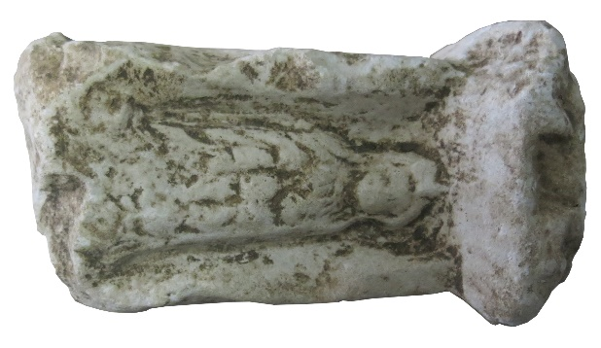
Fig. 7 | Fig. 8 | Fig. 9
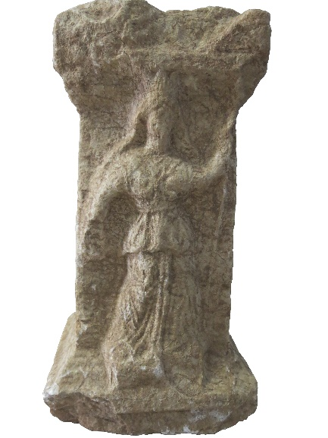 | 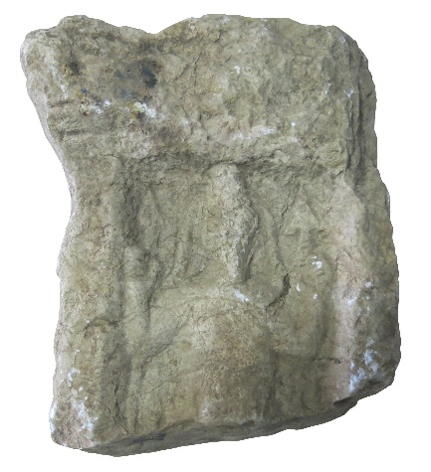 | 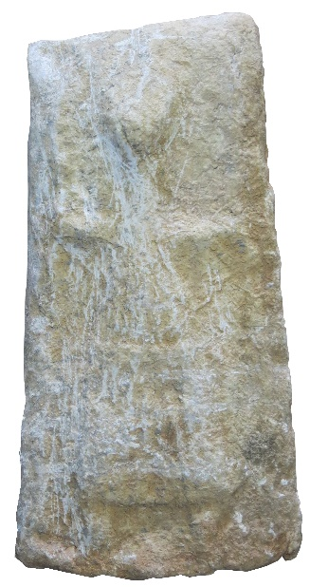
Fig. 10 | Fig. 11 | Fig. 12
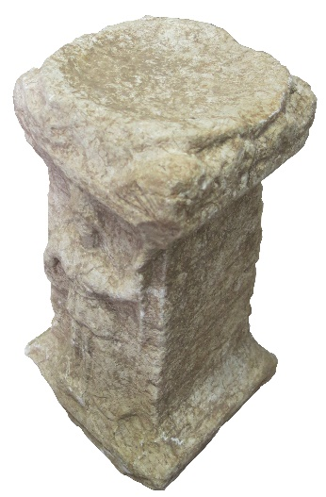 | 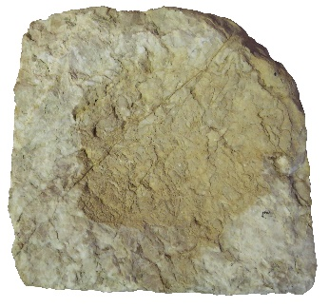
Fig. 13 | Fig. 14
betimlenmiş kadın figürü, dirsekten bükülü halde yukarıya kaldırdığı her iki elinde mızrak tutmaktadır. Figürün başı gövdenin korunan kısmına kadar uzanan bir örtüyle kapalıdır. Ayrıca bu örtünün üzerinde birde yüksek bir polos yer almaktadır. Yerel işçiliğin primitif bir örneğini temsil eden Kat. No. 9 (Fig. 12) üzerinde ayakta, uzun giysili ve yanlara açtığı her iki elinde mızrak tutan bir kadın figürü görülür. Eser üzerinde pilili etek dışında başka bir detay izlenmez.
İkonografik Değerlendirme
Domuz üzerinde duran ya da domuz ile ilişkili olan figürler (Kat. No. 1-3) olarak tanımlanan ilk grup, literatürden tanınan örnekleriyle tanımlama yapmamızın görece kolay olduğu bir grubu oluşturmaktadır. Bu noktada bir domuz üzerinde oturur ya da ayakta betimlenen kadın figürlerinin Artemis ile ilişkili olduğunu söylemek yanlış olmayacaktır. Çünkü bilinmektedir ki, Artemis “potnia theron” fonksiyonuyla her daim hayvanlarla ilişki içerisinde gösterilmiştir. Bu ilişkide hayvanlar, ona bazen eşlikçi bazen ise taşıyıcı bir görünümde karşımıza çıkmışlardır. Artemis bu ikonografik birliktelikte başta kendisinin kutsal hayvanı olan geyikler olmak üzere boğa, kuş, at, aslan ve domuz gibi hayvanların yanında ya da üzerinde tasvir edilmiştir. Bunlar içerisinden ise özellikle domuz üzerindeki Artemis tipinin Lykia Bölgesi için özel olduğu ele geçen kabartma örnekleri ile bilinmektedir. Tanrıçanın bu tipinin ele geçen söz konusu kabartmalar üzerindeki yazıtlardan da yola çıkarak Artemis Lagbene’yi betimlediği anlaşılır. Ayrıca L. Robert tarafından yayımlanan bir kabartmalı stelde domuz üzerinde oturan kadın ikonografisinin hemen üstünde yer alan yazıtta tanrıçanın ismi Artemis Lagbene olarak okunur. Artemis Lagbene’nin dinsel ya da ikonografik olarak ortaya çıkışıyla bağlantılı şimdilik kesin bir şey söylemek mümkün değildir. Tanrıça Roma Dönemi’nde dağlık Lykia ve Pisidia sınırları arasında yazıtlar ve kabartmalarda kendini gösterir. Dolayısıyla söz konusu kült, tıpkı aynı bölgede Roma Dönemi’nde tapınım yoğunlukları artan Herakles, Kakasbos, Dioskurlar ve tanrıça inancı gibi bölgesel olarak önem arz eden bir inanç biçimini yansıtır. Tanrıçanın Lagbene epithetini bir yer adı olan Lagbe’den aldığı düşünülür. Ancak bugüne kadar ele geçen verilerle Lagbe’nin lokalizasysonu kesin olarak yapılabilmiş değildir. Konu üzerinde duran araştırmacılar Lagbe yerleşimi için farklı önerilerde bulunmuşlardır. Artemis Lagbene’nin de Artemis Kombike’nin Gömbe yerleşimiyle olan ilişkisiyle benzer biçimde Lagbe yerleşimiyle ilişkilendirilmesi olağandır. Keza D. French tarafından değerlendirilen bir yazıtla da bu durum açıkça anlaşılmaktadır. Yazıtta Lagbe demosunun Artemis Lagbene’ye bir adağı söz konusudur. Bundan yola çıkarak Artemis Lagbene adı altında tapınım gören tanrıçanın Lagbe yerleşiminin yerel bir Artemis tipini yansıttığını söylemek mümkündür. Olasılıkla bu görünümünün özünde de onun dinsel öyküsünün temeli olan potnia theron fonksiyonu yatmaktadır.
Artemis Lagbene ikonografisinin Kat. No. 1-2’de ki biçimi tanrıçanın bölgeden bilinen diğer tasvirleriyle doğrudan örtüşmektedir. Her ikisinde de elleri yukarı kalkmış domuz üzerinde bir kadın betimi hâkimdir. Kat. No. 1’de (Fig. 1) figür ayakta, Kat. No. 2’de (Fig. 2) ise oturur durumdadır. Ele geçen diğer kabartma örneklerinde de benzer bir biçimde izlenen bu durum, Artemis Lagbene ikonografisi için hem bir domuz üzerinde oturan hem de ayakta figürlerin tercih edildiğini göstermektedir. Kat. No. 1’de tanrıçanın her iki elinde yuvarlak formlu ancak ne olduğu tam olarak anlaşılmayan bir obje tuttuğu görülür. Bununla birlikte L. Robert tarafından değerlendirilen kabartmadaki betimde tanrıça tek elinde meşale taşırken, Balboura çevresinden ele geçen diğer örnekte tanrıçanın yukarıya kaldırdığı ellerinde bir şey olmadığı, Boston Müzesi örneğinde ise elinde bir hançer taşıdığı görülür. Dolayısıyla bu farklılıklardan yola çıkarak Artemis Lagbene tipinin en büyük paydaşlığının domuz üzerinde duran giysili bir tanrıça görünümü olduğu bununla birlikte özellikle ellerinde taşıdıkları objelerle ise farklılık gösterebileceklerini söylemek mümkündür. Kat. No. 2’nin ön yüz betiminin yanı sıra yan yüzlerinde de kabartmalar bulunmaktadır (Fig. 3-4). Artemis Lagbene görüntüsüyle bağlantılı olmayan bu figürlerin askeri kıyafetli iki erkeği tasvir ettiği anlaşılmaktadır. Bu figürler olasılıkla tanrıçayla ilişkili dinsel karakterler olmalıdır. Bu grup içerisinde değerlendirilen ve genel görüntüsüyle gruptaki diğer örneklerden farklı olan Kat. No. 3’e geldiğimizde, bu figürün doğrudan domuz üzerinde durmadığı görülmektedir (Fig. 5). Ancak bir tanrıça olduğu anlaşılan figürün bulunduğu sunağın yan cephesinde ise Artemis Lagbene’nin simgesi olan bir domuz yer almaktadır (Fig. 6). Dolayısıyla domuz üzerinde durmasa da aynı sunak üzerindeki birliktelikleri diğer örneklerde olduğu gibi başı örtülü ve uzun giysili bu kadın figürünün de Artemis Lagbene’yi betimlediğini düşünmemize olanak tanımaktadır.
Sunaklar içerisinde diğer grupları, ayakta ve ellerini göğüs altında tutan figürler (Kat. No. 4-6) ile ayakta ve elinde mızrak taşıyan figürler (Kat. No. 7-9) oluşturur. Her iki grup temelde ayakta başı kapalı, poloslu ya da taçlı görünümüyle ortak bir tipoloji sergilerler. Bu ortak tipoloji, yalnızca iki gruptaki tanrıçaların farklı el duruşları ve tuttukları objelerle birbirinden ayrışır. Dolayısıyla bu durum ana görünümleri paydaş olan bu tanrıçaların aynı kişiyi betimlediklerini düşünmemize olanak tanır. Bugüne kadar bölgeden ele geçen sunak ya da kabartmalar üzerinde rastlamadığımız bu tanrıçaları herhangi bir yazıtla birlikte tespit edilmemelerinden dolayı tanımlamak kolay değildir. Bununla birlikte tanrıçaların genel tasvirinde tipik olan kıyafet, başlık ve diğer detaylar, bir önerme dahi olsa tanrıçaları kimliklendirmemize olanak tanıyacaktır. Bu eserler içerisinde özellikle Kat. No. 7’nin görünümü diğerlerine göre daha dikkat çekicidir (Fig. 10). Zira eser üzerindeki tanrıça, örtülü başında bir taç taşırken yukarıya kaldırdığı sol eliyle de bir mızrağa yaslanmış durumdadır. Bunların yanı sıra tanrıçanın bir altlık üzerine bastığı da görülmektedir. Gerek üzerine bastığı altlık gerek ise duruşu açıkça bu görünümün bir kült heykelini yansıttığına işaret etmektedir.
Uzun giysili, yalnızca başı örtülü ya da örtülü ve bunun üzerinde bir polos taşıyan kadın görünümü Antik Çağ Anadolu dinsel yaşamına çok yabancı olmayan bir ikonografik temsildir. Zira özellikle Hitit ve sonrasında Frig sanatındaki tasvirleriyle başı örtülü ve poloslu kadınların Anadolu’nun ana tanrıçası Kybele ile özdeşleştiği bilinir. Özellikle Frig sanatı sonrasındaki yansımalar Hellen pantheon’una geçen Kybele’nin de ana ikonografik karakterini çizer. Frig temsilinde genellikle bir niş içerisinde ayakta başı örtülü ve polosuyla izlenen tanrıça elinde bir kap ve kuş ile betimlenir. Tanrıçanın bu geleneksel tipi sonraki dönemlerde aslan ve tef gibi simgesel atribülerle çeşitlenerek varlığını korur. Çeşitlenen ikonografisiyle, Anadolu’nun ana tanrıçası olarak tapınımı kesintisizce süren Kybele, fonksiyon ve ikonografisini başka tanrıçalar özüne de yansıtmıştır. Bu haliyle Demeter, Aphrodite, Athena, Leto ve Artemis gibi tanrıçaların tapınımlarında Kybele’nin izlerine rastlanılmıştır. Ancak tüm bu tanrıçalar içinde Anadolu özelinde Kybele ile en çok bağ kurulan tanrıçayı ise Artemis oluşturmuştur. Anadolu’nun farklı kentlerinde özel tapınımlarıyla karşımıza çıkan Artemis yalnızca ikonografisinde bile; örtülü başı, yüksek polosu ve hayvanlarla olan birlikteliği gibi detaylarla Kybele’nin inanç izlerinin taşıyıcısı olmuştur. Bu haliyle tanrıçanın, Ephesia epithetiyle Ephesos’ta, Leukophryene epithetiyle Magnesia’da, Pergaia epithetiyle Perge’de, Eleuthera epithetiyle ise özellikle Lykia Bölgesi’nin önemli kentlerinden Myra’da saygı gördüğü bilinmektedir. Tanrıça Roma Dönemi Lykia’sında karşımıza çıkan Eleuthera kimliğinde Anadolu’ya özgü ksoanon gövde formu ve örtülü başıyla betimlenir. Bu haliyle diğer Anadolulu Artemis tipleri gibi Eleuthera’nın da özünde ana tanrıça inancıyla olan birlikteliği aşikârdır. Belli ki Artemis, Roma Dönemi Lykia’sında Anadolu ana tanrıçasının özünden aldığı bir inanç biçimini dışa vurmuştur. Zira tanrıçanın tapınımının bölge geneli için yalnızca Roma Dönemi ile sınırlı kalmadığı da bilinmektedir. Artemis, Klasik Dönem ve sonrasında Lykia’nın saygın kültlerinden biri olarak bölge genelinde özel bir yere sahiptir. Likçe isim formu Ertemi olan tanrıçanın kültü Geç Klasik Dönem’den itibaren, annesi Leto ve kardeşi Apollon ile Letoon kutsal alanında simgeleşmiştir. Bununla koşut bir şekilde de Hellenistik Dönem, tanrıçanın tapınımının en yoğun olduğu süreç olmuştur. Roma Dönemi’ne gelindiğinde de bölge dinsel yaşamındaki güçlü varlığını koruyan Artemis, özellikle Lykia kırsalında ortaya çıkan yeni isim ve inanç biçimleriyle dikkat çekici bir dinsel tercih olmuştur. Bu durumun tipikleşen örneğini Artemis Kombike oluşturmakla birlikte, Artemis Lagbene, Artemis Kynegetis, Artemis Maleitike, Artemis Chorion, Artemis Sidymike, Artemis Olympenike, Artemis Tausika, Artemis Kitaneurissa, Artemis Trgosalleion, Artemis Trebendatike ve Mnara Artemisi gibi örneklerle onun inanç çeşitliliğini anlamak mümkündür. Artemis’in burada sıralanan isimler altındaki varlığı, çoğunluğu adak sunaklar üzerindeki yazıtlar ile tanrıçanın az sayıdaki ikonografik betimlerinden tanınmaktadır. Bu haliyle Lykia’da ona takılan isimlerde olduğu gibi tasvirleriyle de yerel unsurlar sergileyen tanrıçanın, bölgede ele geçen kabartmalarında da Anadolulu Artemis görüntüsünün izleri takip edilebilmektedir. Bu izler göz önüne alınarak Kat. No. 4-9’a yeniden bakıldığında ise söz konusu sunaklar üzerindeki tanrıçaların yerel Artemis formlarını betimliyor olabilecekleri düşünülmektedir. Bu noktada sunaklar üzerindeki tanrıçaların taşıdıkları; uzun kıyafet, örtülü baş, polos ya da taçlı görünüm dikkate değerdir. Zira bu ana unsurlar özellikle Anadolulu Artemis tiplerinden de bilinen önemli detaylardır. Tüm bunların yanı sıra bölge ve çevresinden ele geçen Artemis kabartmaları üzerindeki bazı detay özellikler de Kat. No. 4-9’daki tanrıçanın kimliklendirilmesinde Artemis’e işaret etmektedir. Ayrıca özellikle Lykia ile ilişkilendirilen -yani bölgesel bir ikonografi olan- Artemis Lagbene’nin, Kat. No. 4-9’daki kadın ikonografilerini tanımlamamızda kaynaklık edebileceği öngörülebilir. Lagbene ikonografisindeki tanrıçanın üzerinde durduğu domuzu bir kenara bırakacak olursak tanrıçanın bu tipindeki detayların genel olarak Kat. No. 4-9’daki kadınlarla benzeştiğini söylemek mümkündür. Bu noktada Artemis Lagbene olarak değerlendirilen eserlerden Kat. No.1’in başında taşıdığı polos, Kat. No. 2 ve 3’ün ise başlarının örtülü olması ve aynı zamanda tamamının taşıdıkları uzun kıyafetleri önemlidir. Kat. No. 4-9’da (Fig. 7-12) betimlenen tanrıçalar da tıpkı Artemis Lagbene’de (Fig. 1-2, 5) olduğu gibi her zaman uzun kıyafetli ve başları örtülü tasvir edilmişlerdir. Ayrıca Kat. No. 5 (Fig. 8) ve Kat. No. 8’deki (Fig. 11) tanrıçaların, örtülü başı üzerinde Anadolulu Artemis ikonografisi için tipik olan ve Artemis Lagbene’de de (Fig. 1) görülen bir polos taşıdıkları anlaşılmaktadır. Dolayısıyla ana görünümleri farklı olsa da Kat. No. 4-9’ da ki tanrıçaların giysi, örtünme ve başlık biçimleriyle Artemis Lagbene ile benzeştiklerini söylemek mümkündür. Bu benzerliğin yanı sıra ise yine bölgesel inanışlarla bağlantılı ikonografilerin detay özelliklerinde de, Kat. No. 4-9 tanrıçalarının Artemis’i temsil ettiğini düşünmemize olanak tanıyacak ipuçları bulunmaktadır. Bu nokta da Lykia’da tapınımı Dodeka theoi adak levhalarından bilinen Artemis Kynegetis (köpek süren) ikonografisi dikkate değerdir . Oldukça stilize ve yerel işçilikleri ile tanınan kabartmalar üzerinde Artemis, genellikle kabartma panelinin alt friz merkezinde, bir niş içerisinde betimlenir. Ayrıca tanrıçanın bazen uzun bazen ise kısa kıyafetli bir biçimde tek kolunu yukarıya kaldırmış ya da iki kolunu yana açmış olduğu görülür. Bu haliyle Kynegetis tipinin farklı kol duruşlarının, ayakta ve elinde mızrak taşıyan figürler ile yakın paralellik içinde olduğunu söylemek mümkündür (Kat. No. 7-9 / Fig. 10-12). Bu grup örneklerinden Kat. No. 7’deki tanrıça yukarıya kaldırdığı sol elinde tek mızrak tutarken Kat. No.8-9’daki tanrıçalar ise (Fig. 11-12) yukarıya kaldırdıkları her iki ellerinde de mızrak tutarlar. Kolların duruş pozisyonu olarak bu görüntü özellikle yukarıda bahsi geçen Artemis Kynegetis ikonografisi için tipik bir görünüm sunar. Ancak bu tipik görüntü Dodeka theoi adak levhaları üzerindeki diğer tanrıların mızrak taşımasına rağmen Artemis’in mızraksız betimlenmesiyle farklılaşmaktadır. Genel olarak Dodeka theoi adak levhalarında Artemis Kynegetis mızraksız betimlense de tanrıça için mızrak yabancı bir atribüt değildir. Özellikle Artemis Bendis tipinde tanrıçanın her zaman sol elinde tuttuğu bir mızrağa yaslandığı bilinir ve bu haliyle Artemis’in avcı rolü vurgulanır.
Artemis Lagbene ve Kynegetis ikonografilerinin yanı sıra Artemis Eleuthera’nın da detay özellikleri Kat. No. 4-9’da yer alan tanrıçaları tanımlamamıza kaynaklık eder. Tanrıça, Eleuthera tipinde ksoanon bir gövde yapısında, başı her zaman uzun bir örtüyle kapalı ve irice vurgulanan göğüsleriyle dikkat çeker. Ayrıca bazı örneklerde de boynunda pendantlı bir kolye ve başında da bir taç taşıdığı görülür. Bu detaylardan yola çıkarak Kat. No. 4 (Fig. 7) ve Kat. No. 7’ye (Fig. 10) yeniden baktığımızda; tanrıçaların her ikisinin de göğüslerinin abartılı bir biçimde tasvir edilmesi, Kat. No. 6’nın (Fig. 9) boynunda taşıdığı pendantlı kolye ve Kat. No. 7’nin (Fig. 10) başındaki tacı Artemis Eleuthera tipinden tanınan ayrıntılar olarak yorumlamak mümkündür. Dolayısıyla gerek Artemis’in Anadolulu tiplerinin genel yapısı, gerek tanrıçanın Lykia Bölgesi’nden bilinen Kynegetis, Lagbene ve Eleuthera ikonografileri içindeki detay özellikleri ve gerek ise Artemis’in özellikle Roma Dönemi içindeki kültsel öneminden yola çıkarak Kat. No. 4-9 üzerindeki tanrıça betimlemelerinin Artemis’in yerel ikonografileri olduğu varsayılabilir.
Stil ve Tarihleme
Tamamı yerel kireç taşından yapılmış olan sunaklar üzerindeki kabartmalar, derinlikleri 1-1,5 cm’yi geçmeyen alçak kabartma niteliği taşımaktadırlar. Kabartmalar üzerindeki işçilik eserlerin tamamının yerel atölyelerce çalışılmış olduğunu kanıtlamaktadır. Zira proporsiyonlar arasındaki uyumsuzluk (Kat No.1-2, 7 / Fig. 1-2, 10-12), vücut uzuvlarının tasvirindeki başarısızlıklar (Kat. No. 1, 7 / Fig. 1, 10), yüz detaylarındaki kaba hatlar (Kat. No. 2, 4 / Fig. 2, 7) ve hayvan tasvirlerindeki şematize üslup (Kat. No. 1-3 / Fig. 1-2, 6) bu durumu açıkça ortaya koymaktadır. Figürler üzerindeki kıvrımlar genellikle cepheden duruşa paralel bir şekilde dik inen kalın çizgiler olarak gösterilmiştir. Yalnızca Kat. No. 4’te (Fig. 7) yelpaze gibi aşağı doğru açılan etek kıvrımlarına yer verilirken, Kat. No. 7 (Fig. 10) üzerinde ise vücut hareketiyle uyumlu bir kıvrım dokusu yaratılmaya çalışılmıştır. Bu çalışma kapsamında değerlendirilen eserlerin işçilik yönünden benzerlerine Lykia Bölgesi kırsalında bulunan farklı ikonografiler içeren kaya kabartmaları, sunaklar ve de adak levhaları üzerinden rastlamak mümkündür. Bölge kırsalında, özellikle Roma Dönemi’nde dinsel ikonografi betimi içeren kabartma, adak levhaları ya da sunaklarda bir artış görülür. Yerel özellikler içeren bu kabartmalar üzerinde Dioskurlar, Kakasbos, Dodeka Theoi, Theoi Agrioi, Herakles gibi tanrıların yoğun varlığı dikkat çeker. Farklı ikonografilerle karşımıza çıkan söz konusu tanrıları betimleyen eserlerin tamamının sergiledikleri yerel işçilikler nedeniyle lokal atölyelerce yapılmış kırsal sanat eserleri oldukları düşünülür. Ayrıca herhangi bir stil gelişimi takip etmenin kolay olmadığı bu eserler genellikle MS II.-IV. yüzyıl aralığına yerleştirilirler. Dolayısıyla geldiği kontekst belli olmayan ve tıpkı diğer Lykia kırsal sanat ürünleriyle benzer bir stil ve işçilik gösteren Kat. No. 1-9 eserlerini de, hem Artemis inanç biçiminin Roma Dönemi içindeki varlığı hem de bölge geneline egemen sanat anlayışını göz önünde bulundurarak MS II.-IV. yüzyıl içerisine yerleştirmek doğru bir yaklaşım olacaktır.
Sonuç
Artemis’in Lykia Bölgesi’nde Klasik Dönem’de başlayan dinsel varlığı sonraki dönemlerde tanrıçanın artan popülaritesiyle birlikte önemli bir kimlik kazanmıştır. Hellenistik Dönem’de bölgenin en önemli tapınım merkezi olan Letoon’u, annesi Leto ve kardeşi Apollonla paylaşan ve kent sikkelerinin arka yüzlerini süsleyen tanrıça, Roma Dönemi’ne gelindiğinde hem büyük kentler de hem de Lykia kırsalında saygı duyulan inançlar arasında ilk sırada yer almıştır. Bu dönemde Artemis’in Lykia’daki inanç özünün, Artemis Ephesia ve Artemis Pergaia da olduğu gibi ana tanrıça inancından izler barındıran bir yapıya sahip olduğu anlaşılmaktadır. Öyle ki Lykia Bölgesi’ne has Eleuthera kimliğinde tanrıça, tamamen Anadolulu Artemis’e özgü bir ikonografi içinde vücut bulmuştur. Bu Anadolulu görünümünün yanı sıra ise tanrıça, Lagbene ve Kynegetis tipleri ile de bölgesel bir görünüm sergilemiştir. Artemis, ayrıca ikonografisi hiç tanınmayan pek çok isim altında da tapınım görmüştür. Özellikle yerleşimler ile ilişkilendirilen bu tapınımlarda tanrıçaya Kombike, Maleitike, Chorion, Sidymike, Olympenike, Tausika, Kitaneurissa, Trgosalleion, Mnara ve Trebendatike gibi epithetlerle saygı duyulmuştur. Dolayısıyla tanrıçanın pek çok yerleşimle ilişkili bu güçlü varlığı düşünülerek Roma Dönemi Lykia’sında Artemis inancına yeniden bakıldığında, bir yandan tanrıçanın bilinen ikonografilerinin varlığı dikkat çekerken, diğer yandan da ikonografisi hiç tanınmayan ve sadece ismi bilinen Artemis tapınımlarının söz konusu olduğu anlaşılmaktadır. Tüm bunları göz önünde bulundurduğumuzda ise bu çalışma içerisinde ele alınan Kat. No. 1-3’ün tanınan ikonografisiyle Artemis Lagbene’yi betimlediğini; ikonografik kimliği tanınmayan Kat. No. 4-9’daki tanrıçaların ise -Anadolu ve Lykia’da görülen Artemis tiplerinin ikonografik detay unsurlarını göz önünde bulundurarak- farklı isimler altında tapınım gören Artemis’in yerel görünümleri olduğu önermesini yapmak mümkün olmaktadır. Artemis’in Roma Dönemi Lykia kırsalındaki baskın dini inancı da göz önünde bulundurularak yapılan ve sadece ikonografik bir önerme olan bu çalışmanın nihai sonucu elbette ilgili ikonografilerin epigrafik verilerle bir arada tespit edilmesiyle kesinlik kazanacaktır.

KATALOG
Katalog No. 1: (Fig.1)
Buluntu Yeri: Bilinmiyor (Fethiye Müze Env. No. 657)
Malzeme: Kireç Taşı
Ölçüler: 38,5 x 23,5 x 19 cm
Tanım: Üst kısmı kırık, kabartmalı sunak. Kenarlarından 3cm’lik çerçeve ile sınırlandırılmış (çerçeve üzerinde kırmızı boya kalıntıları takip edilmektedir) sunağın ön yüzünde domuz üzerinde ayakta duran bir kadın figürü yer almaktadır. Profilden betimlenen domuz sağa dönük ve hareket eder pozisyonda tasvir edilmiştir. Ön bacakları ileri doğru uzanmış ve gergin, arka bacaklar ise olasılıkla eklem yerlerinden hafif bükülmüştür. Kaba bir işçilikle biçimlendirilmiş gövdesi üzerinde çentiklerle tüyler gösterilmeye çalışılmıştır. Aynı zamanda başı üzerinde göz daire formunda gösterilmiştir. Kuyruk kısa ve içe kıvrık formludur. Domuz üzerinde cepheden betimlenmiş bir kadın figürü bulunmaktadır. Başında yüksekçe bir polos bulunan figürün yüz detayları tahribattan dolayı izlenemese de yuvarlak formlu göz çukurları belirgindir. Kalın kısa bir boyna sahiptir. Dirsekten büktüğü kollarını hafif yana açarak yukarı doğru kaldırılmıştır. Her iki elinde de yuvarlak formlu birer obje tutmaktadır. Figürün üzerinde omuzlardan ayak bileğine kadar inen uzun bir giysisi vardır. Yukarıdan aşağı doğru inen ince çizgilerle verilmiş elbise kıvrımları ise birbirine paralel ve düz bir hatla gösterilmiştir. Ayrıca beli üzerinde bulunan kuşak geniş yuvarlak formda düğümlenerek uçları aşağıya doğru sarkıtılmış ve figürün üst gövdesi belirtilmiştir. Figürün ayakları kuş pençesi formundadır. Parmak detayları çizgiler halinde gösterilmiştir.

Katalog No. 2: (Fig. 2-4)
Buluntu Yeri: Yayla (Fethiye Müze Env. No. 1972)
Malzeme: Kireç Taşı
Ölçüler: 29 x 18 x 15 cm Sunak Çapı: 14 cm
Tanım: Üç cephesinde kabartmalar ile üst kısmında sunu çukuru bulunan sunak. Sunağın alt ve üst çerçeveleri düz silme ve yuvarlak profillerle hareketlendirilmiş aynı zamanda üstte her iki köşede akroterlere yer verilmiştir. Ön yüzdeki akroterler çizgisel hatlarla süslenmiştir. Sunağın üstünde yuvarlak formlu derinliği 1,5 cm olan bir sunu çukuru bulunmaktadır.
Ön yüz: (Fig. 2) Sunağın cephesinde domuz üzerinde oturan kadın figürü yer almaktadır. Sola dönük profilden betimlenen domuz hareket eder pozisyonda verilmiştir. Ön bacakları ileri doğru gergin uzanırken, arka bacaklar hafif bükülmüş durumdadır. Kısa, içe kıvrık kuyruk ve kulak dışında herhangi bir detayı izlenememektedir. Domuz üzerinde oturan kadın figürü ise cepheden betimlenmiştir. Geniş alınlı çeneye doğru daralan yüzde çizgisel ve badem formuyla gözler belirgindir. Burun ve dudak hattı belli olmakla birlikte tahribattan dolayı iyi izlenememektedir. Başında örtüsü bulunan figürün saçları ikinci bir çizgisel hatla örtü altından gösterilmiştir. Saçlar ortadan ikiye ayrılmış ve olasılıkla geriye doğru toplanmıştır. Boynu kalın ve kısadır. Hafif yana açtığı kollarını dirsekten bükerek yukarı doğru kaldırılmıştır. Her iki bileğinde de birer bilezik(?) vardır. Figür yarım kollu, yuvarlak yakalı bir elbise giyer. Üst kısmında göğüs üzeri çapraz bir bantla vurgulanmış, alt kısmı ise iki katlı pilili bir etekten oluşur. Kadın figürün her iki ayağı da domuz figürünün altından gösterilmiştir. Ayak detayları tahribattan dolayı tam olarak izlenemez.

Sağ Yan Yüz: (Fig. 3) Çerçeve içerisinde yerleştirilmiş ayakta duran erkek figürü cepheden verilmiştir. Çeneye doğru daralan başta yanaklıklı bir başlık bulunmaktadır. Yüz kısmı deforme olmuş figürün badem formundaki gözleri belirgindir. İnce uzun bir boyna sahiptir. Figür sağ elini yukarı doğru kaldırmıştır. Sol elinde ise göğsüne bastırdığı yuvarlak formlu bir kalkan taşımaktadır. Figürün üzerinde yuvarlak yakalı, kısa askeri kıyafeti vardır. Giysi üzerinde üst gövdeden başlayan ve etek kısmına kadar çapraz inen kalın kıvrımlar belirgindir. Aralıklı duran bacaklarda bilek ve diz kısımları çizgisel olarak gösterilmiştir. Eser üzerindeki genel tahribattan dolayı diğer detaylar tam olarak izlenememektedir.
Sol Yan Yüz: (Fig. 4) Ayakta duran kısa kıyafetli bir askeri figürü cepheden verilmiştir. Kısa boyna sahip figürün yüz detayları tahribattan dolayı izlenememektedir. Figür sağ elini yukarıya kaldırmıştır. Kısmen korunmuş sol elinde ise olasılıkla göğsüne bastırılmış olduğu bir kalkan taşımaktadır. Figürün üst gövdesi üzerindeki giyside kalın çizgisel kıvrımlar, diz kapağının üzerinde biten etek kısmında ise düz inen yüzeysel kıvrımlar görülür. Bacaklar aralıklı verilmiş ve detayları izlenememektedir. Bacaklar aralıklı verilmiş ve detayları izlenememektedir.
Katalog No. 3: (Fig. 5-6)
Buluntu Yeri: Oinoanda (Fethiye Müze Env. No. 1188)
Malzeme: Kireç Taşı
Ölçüler: 38 x 18,5 x 17,5 cm
Tanım: Ön ve yan yüzünde kabartma, üzerinde hafif derinleştirilmiş yüzeyi ile sunu çukuru bulunan sunak.
Ön Yüz: (Fig. 5) Niş içine yerleştirilmiş cepheden, ayakta duran kadın figürü. Yüz detayları deforme olmuş figürün gözleri kenarlara doğru çekik ve badem formludur. Figür uzun bir boyna sahiptir. Sağ kolu gövdeye paralel duran figürün, sol kolu ise dirsekten bükerek göğüs altına yerleştirilmiş ve elinde bir obje tutmaktadır. Gövdesi dikdörtgen formunda gösterilmiş ve üzerinde uzunca bir giysi vardır. Yarım kollu, yuvarlak yakalı ve göğüs arasından aşağıya doğru uzanan bir bantla ayrılmış elbisenin üst kısmı düzdür. Giysinin pilili etek bölümü ise birbirine paralel, düz inen çizgisel hatlarla belirtilmiştir. Figürün başı uzun bir örtüyle kapalıdır. Bacak ve ayakları tahribattan dolayı izlenememektedir.
Yan Yüz: (Fig. 6) Sola dönük profilden hareket eder durumda betimlenmiş domuz figürü. Ön bacakları ileri doğru gergin pozisyondadır. Arka bacaklar tam izlenemese de sol bacak sağ bacağın bir adım önünde verilmiştir Kuyruk kısa ve içe kıvrılmıştır. Kabartma yüzeyi üzerinde başka detay izlenememektedir.
Katalog No. 4: (Fig. 7)
Buluntu Yeri: Yayla Karaçulha (Fethiye Müze Env. No. 5045)
Malzeme: Kireç Taşı
Ölçüler: 45 x 22 x 16 cm
Tanım: Bir niş içerisinde ayakta duran kadın figürü. Kabartmalı alan kenarlarda düz bir çerçeveyle sınırlandırılmıştır. Cepheden betimlenmiş olan figürün başı alından çeneye doğru daralır. Badem formundaki gözleri ve göz çukurları belirgindir. Alnı dar ve başındaki uzunca örtüsü altından ortadan ikiye ayrılmış saçları görülür. Saçları şakaklarından omuzlarına kadar inmektedir. Boynu kısa ve incedir. Figürün her iki kolu da hafif dirsekten bükülerek karın üzerinde birleştirilmiştir. Karın üzerine yerleştirilen sol elinde ne olduğu anlaşılamayan bir obje tutmaktadır. Yuvarlak formda verilen iri göğüsleri elbise altından gösterilmiştir. Figürün üzerinde ayaklarını örtecek kadar uzun bir giysi vardır. Yuvarlak yakaya sahip elbise yukarıdan aşağıya doğru açılarak iner. Giysi üzerinde verilen düz inen kıvrımlar derin değildir. Figürün belinde olasılıkla bir kemer bulunmaktadır.
Katalog No. 5: (Fig. 8)
Buluntu Yeri: Çaltılar (Fethiye Müze Env. No. 5382)
Malzeme: Kireç Taşı
Ölçüler: 51 x 26 x 27 cm Sunak Çapı: 18 cm
Tanım: Sunağın ön yüzünde niş içerisinde ayakta duran bir kadın kabartması, üst kısmında ise sunu çukuru bulunur. Kabartmalı yüzey kenarlarda düz bir çerçeveyle sınırlandırılmıştır. Cepheden betimlenmiş olan kadın figürünün baş ve boyun kısmı tahribattan dolayı tam izlenememektedir. Gövdeye bitişik ve dirsekten hafif bükülü kolları göğüs altında birleştirilmiştir. Figürün üzerinde yere kadar inen elbisesi bulunmaktadır. Yukarıdan aşağı doğru açılarak inen giysinin, üst kısmı düz, etek kısmı ise pilili biçimde sonlanır. Birbirine paralel düz inen kıvrımlar derin değildir. Başında yüksekçe bir polos taşıyan figürün polosu altında dirseklere kadar uzanan bir örtü bulunmaktadır.
Katalog No. 6: (Fig. 9)
Buluntu Yeri: Pınara (Fethiye Müze Env. No. 2893)
Malzeme: Kireç Taşı
Ölçüler: 14 x 7,5 x 7 cm Sunak Çapı:7,5 cm
Tanım: Ön yüzünde ayakta duran kadın kabartması, üst kısmında ise sunu çukuru bulunan ev sunağı. Sunak kenarlarda düz çerçeveye, üstte ise akroterlere sahiptir. Cepheden betimlenmiş kadın figürünün yuvarlak formda verilmiş başın detayları tahribat dolayı izlenemese de sağ göz çukuru belirgindir. Geniş alına ve kısa bir boyuna sahiptir. Başındaki az yüksek başlığın altından figürün saçları az da olsa izlenir. Gövdeye bitişik halde verilmiş kollar dirsekten bükülerek göğüs altında birleştirilmiştir. Figürün üzerinde yuvarlak yakalı uzun bir giysi vardır. Giysi boyunda pendantlı bir kolye bulunmaktadır. Ayrıca başının eteklere kadar uzanan bir örtüyle örtülü olduğu görülür. Sunağın alt kısmı kırıktır.
Katalog No. 7: (Fig. 10)
Buluntu Yeri: Yayla (Fethiye Müze Env. No. 4014)
Malzeme: Kireç Taşı
Ölçüler:43,5 x 20 x 22 cm Sunak Çapı:18 cm
Tanım: Ön yüzünde ayakta duran kadın kabartması, üst kısmında ise sunu çukuru bulunan sunak. Alt ve üst kısımlarında kırıklar bulunan sunağın altta ve üstte düz profilli silmeleri ile sağ üst köşesindeki akroteri kısmen korunmuştur. Cepheden verilmiş kadın figürü bir paye üzerinde durur. Yuvarlak formdaki başın detayları tahribattan dolayı izlenemez. Saçları ortadan ikiye ayrılmış ve olasılıkla arkada toplanmıştır. Uzun, kalın bir boyna sahiptir. Figürün her iki kolun üst kısmı da şişirilerek verilmiştir. Sol kolunu dirsekten bükerek yukarı kaldırmış ve elinde ince uzun bir mızrak tutar. Gövdeden hafif açılan sağ kolunu ise aşağı doğru sarkıtır. Giysi altından izlenen sağ bacak dizden hafif bükülmüş, sol bacak ise olasılıkla sabit durmaktadır. Gövdenin ağırlığı sol bacak üzerindedir. Figür yuvarlak yakalı, yarım kollu ve iki parçadan oluşan bir giysi taşımaktadır. Üst gövde de iri verilen göğüsler giysi altından belirtilmiştir. Giysi üzerinden bağlanan bir kuşakla bel bölgesi vurgulanmıştır. Boyundan göğüs arasına inen ‘V’ şeklinde kıvrımlar ve üst giysinin bitiminde hafif dalgalı kıvrımlar belirgindir. Altta ise yere kadar uzanan bir giysi görülür. Dökümlü kumaş üzerinde özellikle bacak arasında düz inen kalın kıvrımlar verilmiştir. Sağ bacak üzerinde ise çapraz yerleştirilmiş ince kıvrımlar hâkimdir. Figürün başının, kollara kadar uzanan bir örtüyle örtüldüğü ve bununda üzerinde üç şuhalı yüksekçe bir taç taşıdığı görülmektedir.
Katalog No. 8: (Fig. 11)
Buluntu Yeri: -- (Fethiye Müze Env. No. 658-780)
Malzeme: Kireç Taşı
Ölçüler:23 x 19 x 19 cm Sunak Çapı:16 cm
Tanım: Alt kısmı kırık, üstünde sunu çukuru bulunan kabartmalı sunak. Sunağın korunan kısmında cepheden betimlenmiş bir kadın figürünün bulunmaktadır. Olasılıkla ayakta duran kadın figürünün yüz detayları izlenememektedir. Kısa kalın bir boynu vardır. Figürün iki kolu da dirsekten bükülerek yukarıya kaldırılmıştır. Her iki elinde de uçları üçgen formlu mızrak tutmaktadır. Figürün elbise detayları izlenememektedir. Başın alt gövdeye kadar inen bir örtüyle örtülü olduğu ve bununda üzerinde düz yükselen bir polos taşıdığı anlaşılmaktadır.

Katalog No. 9: (Fig. 12)
Buluntu Yeri: Yayla (Fethiye Müze Env. No. 5156)
Malzeme: Kireç Taşı
Ölçüler: 38 x 19 x 17,5 cm
Tanım: Piramidal formlu kabartmalı sunak. Eserin ön yüzünde cepheden betimlenmiş ayakta duran bir kadın figürü yer alır. Yüz detayları izlenemese de baş kısmı alından çeneye doğru daralır. Boynu ince ve uzundur. Figür, detayları verilmemiş her iki kolunu da yanlara doğru açmıştır. Her iki elinde de ince bir çizgiyle takip edilebilen ve olasılıkla mızrağı anımsatan birer nesne tutmaktadır. Gövde kısmı yukarıdan aşağı doğru genişleyen figürün üzerinde ayak bileklerine kadar uzanan bir giysisi bulunmaktadır. Giysinin alt ve üst kısmı, yatay ince bir bantla belirtilmiştir. Giysinin üst kısmı düz verilmişken, etek kısmında birbirine paralel, düz inen kıvrımlar görülür. Tahribattan dolayı vücut detayları ayrıntılı takip edilememektedir.

BİBLİYOGRAFYA
Adak – Tüner 2004 M. Adak – N. Tüner, “Neu Inschriften aus Olympos und Seinem Territorium I”. Gephyra I (2004) 53-65.
Akyürek-Şahin 2002 E. N. Akyürek-Şahin, “Dodekatheoi. Oiniki Tanrıya Adanmış Adak Stelleri Likya’da Bir Geç Devir Kültü”. Eds. S. Şahin – M. Adak, Likya İncelemeleri 1. İstanbul (2002) 103-114.
Albayrak 2008 Y. Albayrak, Anadolu’da Artemis Kültü. Yayımlanmamış Doktora Tezi, Ankara Üniversitesi. Ankara 2008.
Aulock 1974 H. von Aulock, Die Münzprägung des Gordian III und der Tranquilina in Lykien. Tübingen 1974.
Berges 1986 D. Berges, Hellensitische Rundältare Kleinasiens. Freiburg 1986.
Bergman 1974 J. Bergman, “Isis auf der Sau”. Boreas 6 (1974) 81-107.
Christou 1968 C. Christou, Potnia Theron, Eine untersuchung über ursprung, Erscheinungsformen und wandlungen Der Gestalt einer Gottheit. Thessaloniki 1968.
Coulton 2012 J.J. Coulton, “Middle Roman Balboura: mid first ceuntry AD to late third ceuntry AD”. Eds. J. J.Coulton, The Balboura Survey and Settlement in Highland Southwest Anatolia, 1. Ankara (2012) 123-163.
Çelgin 1986 G. Çelgin, Eski Yunan Dininde ve Mitolojisinde Artemis. İstanbul 1986.
Çevik 2015 N. Çevik, Lykia Kitabı. İstanbul 2015.
Delemen 1999 İ. Delemen, Anatolian Rider Gods: A Study on stone finds from the regions of Lycia, Pisidia, Isauria, Lycaonia, Phrygia, Lydia and Caria in the Late Roman Period. Bonn 1999.
Dinstl 1990 A. Dinstl, “Götter in Lykien” Ed. Anon. Götter, Heroen, Herrscher in Lykien. Katalog der Ausstellung Schloss Schallaburg. Wien-München (1990) 132-133.
Dökü – Baytak 2017 E. Dökü – İ. Baytak, “Kabalis Bölgesi Demirçağ Yerleşim Tipleri ve Gözetleme/Haberleşme Kaleleri”. MJH VII/2 (2017) 223-242.
Frei 1990 P. Frei, “Die Götterkulte Lykiens in der Kaiserzeit”. ANRW 18/3 (1990) 1729-1864.
French 1994 D. French, “Isinda and Lagbe”. Ed. D. French, Studies ın the History and Topography of Lycia and Psidia. London (1994) 53-90.
Freyer-Schauenburg 1994 B. Freyer Schauenburg, Die lykischen Zwölfgötter-Reliefs mit Beiträgen zu den Inschriften von Georg Petzl. Bonn 1994.
Hill 1897 G. F. Hill, A Catalogue of the Grek Coins in the British Museum, Catalogue of the Grek Coins of Lycia, Pamphylia and Pisidia. London 1897.
Işık 1999 F. Işık, Doğa Ana Kubaba Tanrıçaların Ege’de Buluşması. İstanbul 1999.
Işık 2012 F. Işık, Uygarlık Anadolu’da Doğdu. İstanbul 2012.
Karayaka 2007 N. Karayaka, Hellenistik ve Roma Dönemi’nde Pisidia Tanrıları. İstanbul 2007.
Kirsten 1978 E. Kirsten, “Artemis von Ephesos und Eleuthera von Myra mit Seitenblicken auf St. Nicolaus und auf Kommagene”. Eds. S. Şahin, E. Schwertheim – J. Wagner, Studien zur Religion und Kultur Kleinasiens. Festschrift für Friedrich Karl Dörner zum 65. Leiden (1978) 457-488.
Korkut 2008 T. Korkut, “Adak Sunaklar Işığında Likya’da Artemis Kültü”. Eds. İ. Delemen, S. Çokay Kepçe, A. Özdizbay – Ö. Turak, Prof. Dr. Haluk Abbasoğlu’na 65. Yaş Armağan Kitabı. İstanbul (2008) 727-731.
LIMC II 1 Lexicon Iconographicum Mythologiae Classicae (LIMC): II/1. Switzerland 1984.
LIMC II 2 Lexicon Iconographicum Mythologiae Classicae (LIMC): II/2. Switzerland 1984.
LIMC IV 1 Lexicon Iconographicum Mythologiae Classicae (LIMC): IV/1. Switzerland 1988.
Metzger 1952 H. Metzger, Catalogue des monuments votifs du Musée d’Adalia. Paris 1952.
Milner – Smith 1994 N. P. Milner – M. Smith, “New Votive Reliefs from Oinoanda”. AnatSt 44 (1994) 65-76.
Naumann 1983 F. Naumann, Die Ikonographie der Kybele in der Phrygischen und Griechischen Kunst. Tübingen 1983.
Özdemir 2016 B. Ş. Özdemir, Tlos Tanrıları ve Kültleri. Yayımlanmamış Doktora Tezi, Akdeniz Üniversitesi. Antalya 2016.
Robert 1983 L. Robert, “Document d’ Asie Mineure”. BJH 107/1 (1983) 497-599.
Roller 2013 L. E. Roller, Anadolu Kybele Kültü: Ana Tanrıça’nın İzinde. Çev. B. Avunç. İstanbul 2013.
Smith 1997 T. J. Smith, “Votive Reliefs from Balboura and Its Environs”. AnatSt 47 (1997) 3-49.
Tıbıkoğlu 2012 H. O. Tıbıkoğlu, “Doğu Likya'da Artemis Kültü”. Eds. K. Dörtlük – R. Boyraz Seyhan, Uluslararası Genç Bilimciler Buluşması I Anadolu Akdeniz Sempozyumu. İstanbul (2012) 453-464.
Tosun 2015 M. Tosun, “Fethiye Müzesi’ndeki Dioskurlar ve Tanrıça Tasvirli Adak Stellerinin İkonografik, Epigrafik ve Tipolojik Özellikleri”. Adnan Menderes Üniversitesi Sosyal Bilimler Enstitüsü Dergisi 2/1 (2015) 1-30.
Wörrle 1999 M. Wörrle, “Artemis und Eleuthera in Limyra”. Ed. P. Scherrer, Steine und Wege: Festschrift für Dieter Knibbe zum 65. Geburtstag. Wien (1999) 269-274.
Yavis 1949 C. Yavis, Greek Altars. Saint Louis 1949.
Elektronik Kaynaklar
Kaynak: http://www.mfa.org/collections/object/votive-shrine-to-artemis-lagbene-151288
(Erişim Tarihi: 15.04.2018)
Kaynak: http://www.wildwinds.com/coins/greece/lycia/myra/BMC_10.jpg
(Erişim Tarihi: 15.04.2018)

∗ Dr. Öğr. Üyesi, Nevşehir Hacı Bektaş Veli Üniversitesi, Fen-Edebiyat Fakültesi, Arkeoloji Bölümü, Nevşehir. bilsenercan@gmail.com Bu çalışmanın gerçekleştirilebilmesi için gerekli izinleri veren Fethiye Arkeoloji Müzesi Müdürü Sayın Emel Özkan’a ve müzede gerçekleştirilen çalışmalar sırasında yardımlarını esirgemeyen ve konunun zenginleşmesine katkı sağlayan Uzman Arkeolog H. Emirhan Süel’e desteklerinden dolayı teşekkür ederim.
Yavis 1949, 56, 141-142.
Dinstl 1990, 132-133 no. 22 no. 24; Wörrle 1999, 269-274; Korkut 2008, 727-733.
Yavis 1949, 146-148; Dinstl 1990, 132-133 no. 23, 25.
Literatürde “adak sunak” olarak nitelendirilen bu eserler kişisel adaklar ile ilişkilendirilmektedir. Farklı formlarda ve farklı dekorasyon biçimleriyle karşımıza çıkan bu sunakların bazıları üzerinde kabartmalara bazılarında ise yalnızca adandığı tanrı ya da tanrıçanın ismine yer verildiği bilinir. Bu bağlamda Roma Dönemi’nde Lykia Bölgesi’nde özellikle yazıtlı olan örnekler yaygınlık göstermektedir ve bu yaygınlık bölgenin Roma Dönemi dinsel yaşamında yaşanılan bir değişim ile açıklanmaktadır. Konunun ayrıntıları için bk. Wörrle 1999, 269; Korkut 2008, 729.
Yavis 1949, 141-142, 175-176. Özellikle yuvarlak adak sunaklar için bk. Berges 1986, 26-28.
Potnia Theron kimliği ve bu kimliğin hayvanlar ile olan ilişkisi için bk. Christou 1968, 13-154.
LIMC II 2 no. 686-689; no. 695, no. 697, no. 699, no. 700-701, no. 703-704; LIMC II 1, 673-674. Ayrıca bk. Christou 1968, 113-127.
Artemis gibi domuzlar ile ilişki içerisinde gösterilen başka tanrıçalarda bilinmektedir. Bu noktada özellikle Thesmophoria kült törenleri bağlamında Demeter’in domuzlarla birlikte tasvir edildiği bilinir. Bu birliktelikte domuz genellikle Demeter’in yanında küçük bir kurban hayvanı olarak betimlenir. Ayrıca domuz, yalnızca tanrıçayla ilgili tapınım alanlarında bağımsız adak objelerindeki tasvirleriyle de görülür. Konunun ayrıntıları için bk. LIMC IV 1, 857 no. 105-106, 864 no. 214. Demeter’in yanı sıra Mısır bağlamında tanrıça Isis’in de tıpkı Artemis Lagbene de olduğu gibi domuz üzerinde oturduğu görülür. Ancak Isis, bu tipinde oldukça kilolu ve tamamen çıplak oluşuyla Artemis Lagbene’den ayrılır. Söz konusu örnekler için bk. Bergman 1974, 82, Abb. 1a-b, 83, Abb. 2-3.
Artemis Lagbene ikonografisi için bk. Metzger 1952, 17 no. 6, lev 2; Robert 1983, 594-597; Frei 1990, 1771, 32.10.8; Smith 1997, 8-9, lev. IV, b; Dökü-Baytak tarafından Kabalis Bölgesi Kocayaran Tepesinde de bir Artemis Lagbene kabartmasının varlığına değinilmektedir. Dökü – Baytak 2017, 237. Ayrıca Anadolu menşeli olduğu düşünülen Boston Müzesi’ndeki örnek için bk. Kaynak: http://www.mfa.org/collections/object/votive-shrine-to-artemis-lagbene-151288 (15.04.2018)
Robert 1983, 594-597.
Pisidia Bölgesi’nde Artemis Lagbene’nin varlığı için bk. Karayaka 2007, 97.
French 1994, 87-88; Coulton 2012, 145.
Özellikle Alifahrettinde tespit edilen yazıtlar ve arkeolojik kanıtlar bu alanın Lagbe yerleşimiyle ilişkili olduğuna işaret eder. Konunun ayrıntıları için bk. French 1994, 87-88.
Lagbe yerleşimi hakkındaki yorumlamalar için bk. Robert 1983, 596; French 1994, 87, 89-91; Coulton 2012, 145. Artemis Kombike’nin Gömbe yerleşimi ile olan paralelliği için bk. Korkut 2008, 730.
French 1994, 88 no. 2.4.
Balboura çevresinden ele geçen örnekte tanrıça ayakta betimlenmişken Antalya Müzesi’nde korunan örneğin domuz üzerinde oturduğu görülür. Ayrıca bk. Robert 1983, 594-597; Smith 1997, 8-9, lev. IV, b.
Bölge genelinden bilinen Dioskurlar kabartmaları ikonografik olarak farklı olsalar da Artemis’in askeri kimlikli tanrılarla olan birlikteliğine işaret eder. Bu nokta da Kastor ve Polydeukes kardeşler arasında bulunan tanrıçanın içinde Artemis’in de bulunduğu kimliği farklı isimlerle açıklanmaya çalışılır. Konunun özeti için bk. Özdemir 2016, 52-53.
Naumann 1983, 17-92; Roller 2013, 64-82, res. 7-11.
Naumann 1983, 101-242.
Naumann 1983, 39-69, lev. 4-7; Roller 2013, 86-141, res. 7-11.
Naumann 1983, 101-283, lev. 22-49.
Işık 1999, 14-34; 2012, 327-335, 361, 363-375.
Işık 1999, 24-25, 30.
Tanrıçanın Anadolu’daki tapınımları için bk. Kirsten 1978, 457-474; Çelgin 1986, 43-51; Albayrak 2008, 17-18, 32, 43-44. Ayrıca tanrıçanın bu tapınımlarla bağlantılı ikongrafisi için bk. LIMC II 2, 564-573.
Artemis Eleuthera’nın kült resmi için bk. Kirsten 1978, 465-472; Dinstl 1990, 132 no. 23; Çevik 2015, 82-83. Ayrıca tanrıçanın sikkeler üzerindeki görünümleri için bk. Hill 1897, 71 no. 10, lev. 15, 5; Aulock 1974, lev. 10, 161-176.
Korkut 2008, 729.
Özdemir 2016, 153-158.
Frei 1990, 1770-1773; Adak – Tüner 2004, 53-55; Korkut 2008, 729; Tıbıkoğlu 2012, 454-456, 458-459.
Roma Dönemi Lykia’sında Artemis bilinen görünümünün yanı sıra özellikle yerel formlarıyla tanınmaktadır. Bu noktada tanrıçanın Dodeka Theoi adak levhaları üzerindeki Artemis Kynegetis tipi ve farklı eserler üzerinden bilinen Artemis Lagbene ile Artemis Eleuthera tipleri önemlidir.
Bk. dn. 25-26.
Dodeka Theoi adak levhaları için genel olarak bk. Freyer-Schauenburg 1994; Akyürek-Şahin 2002. Artemis Kynegetis için bk. Freyer-Schauenburg 1994, 83-84; Albayrak 2008, 29.
Freyer-Schauenburg 1994, lev. 1-18; Akyürek-Şahin 2002, res. 78-84.
Freyer-Schauenburg 1994, lev. 2-3.
Freyer-Schauenburg 1994, lev. 7, 12-18.
Freyer-Schauenburg 1994, 83; Akyürek-Şahin 2002, 111. Freyer Schauenburg, yaptığı çalışmasında Artemis’in Dodeka theoi ikonografisinde mızrak taşımadığına değinir. Ancak çalışmasının lev. 9, 1-2 numaralı örneklerinde alttaki figürlerde de görülür. Dodeka Theoi adak levhalarında alt ve üst tanrı figürlerinin yer değiştirme durumu bilinse de özellikle lev. 9. 2 numaralı kabartmada alt ve üstteki tanrısal figürlerin kol ve duruşlarının aynı oluşu Artemis Kynegetis’in mızrak taşımadığı görüşüne kuşku düşürür. Zira alttaki merkez figürün elinde görülen mızrakla el duruşu -kırık olmasından dolayı mızrak görülmese de- üstte de aynıdır. Dolayısıyla söz konusu kabartma üzerinde hem Artemis hem de üstteki tanrının mızrak taşıdığı varsayılabilir. Elinde mızrak taşıdığı düşünülen Artemis Kynegetis ikonografisi için bk. Freyer-Schauenburg 1994, lev. 9, 2. Ayrıca her iki tanrısal figürün bazı kabartmalarda yer değiştirmiş olması durumu için bk. Akyürek-Şahin 2002, 111.
LIMC II 2, 514 no. 917, 518-519 no. 975, 982; LIMC II 1, 691, 696. Ayrıca tanrıçanın savaşçı fonksiyonu için bk. Çelgin 1986, 32-33.
Hill 1897, 71 no. 10, lev. 15, 5; Aulock 1974, lev. 10, 161-176; Dinstl 1990, 132 no. 23; Çevik 2015, 82-83.
Hill 1897, 71 no. 10, lev. 15, 5. Aynı sikkenin iyi baskılı bir görünümü için bk. Kaynak: http://www.wildwinds.com/coins/greece/lycia/myra/BMC_10.jpg (15.04.2018)
Bu kabartmalar için bk. Freyer-Schauenburg 1994; Milner – Smith 1994; Smith 1997; Delemen 1999; Akyürek-Şahin 2002.
Milner – Smith 1994, 70-73; Freyer-Schauenburg 1994, 86-88; Smith 1997, 19-22; Delemen 1999, 76-78; Akyürek-Şahin 2002, 112; Coulton 2012, 151-152; Tosun 2015, 11.

